Danfoss Universalverschraubung

DanfossClimate Solutions

Eigenschaften

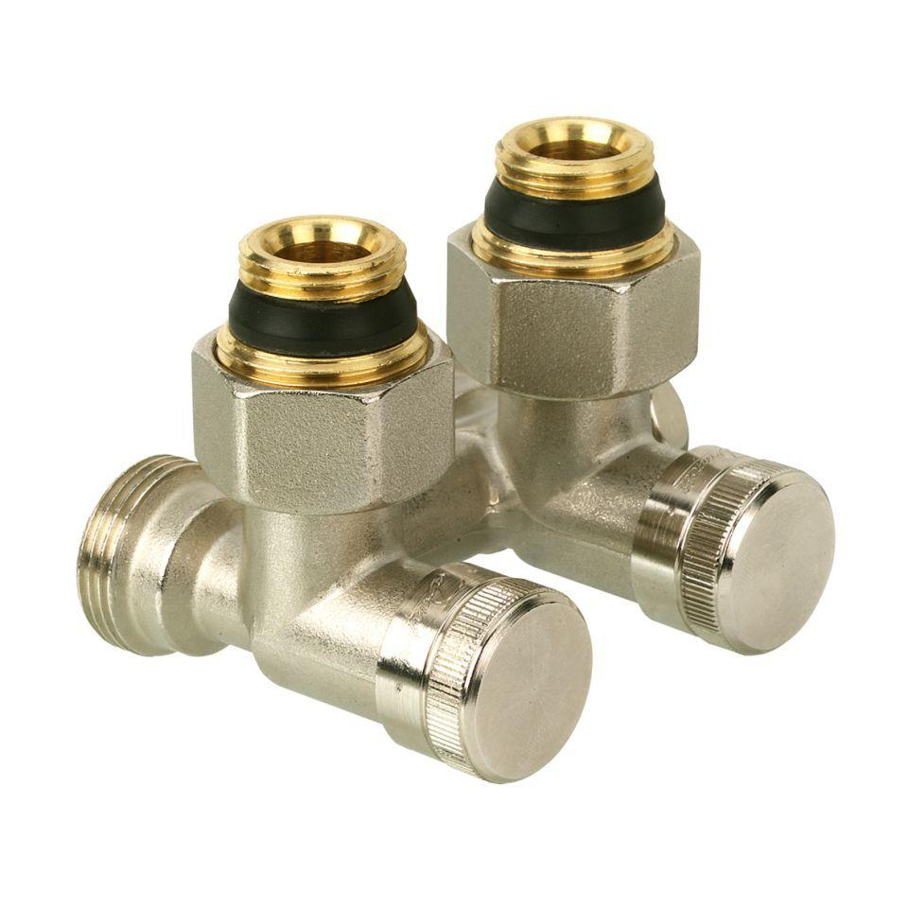

Armaturentyp

Universalverschraubung

Werkstoff

Messing

Gehäuseanschlussarten

Außengewinde, Innengewinde

Gehäusebauformen

Durchgang, Eck

kvs-Wert (m³/h)

1,30 - 1,50

Maximaler Betriebsdruck (Arbeitsdruck) (bar)

10,00

max. Mediumtemperatur (Dauerbetrieb) (°C)

120,00